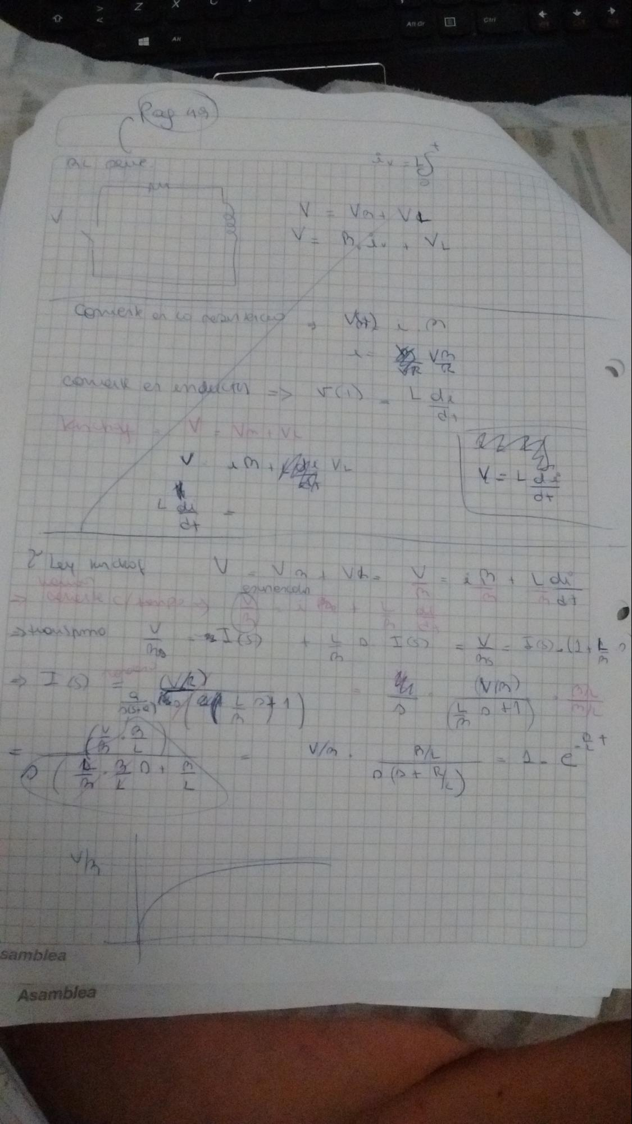

N

Cari

Alt Gr

001

v

vo

V

comerk en la ante

come e endet -

Frid

kichu

vnt

Ley handlor

vval v

ennencolo

M i Loi

tuonimo

a

I

no

VI (

1L

im)

*an*

05:)

*CT*

v/m

0

20:

et R

*samblea*

*Asamblea*